वातावरणीय उत्थानशिल सम्पत्ति व्यवस्थापन कार्यपत्र
[Climate-Resilient Asset Management Worksheet]

यो अभ्यास सम्पत्ति व्यवस्थापन सम्बन्धि पुस्तकको (Managing Infrastructure Assets for Sustainable Development) पाठ ६ मा विस्तृतिकरण गरिएको जलवायु परिवर्तनको जोखिम मुल्याँकन प्रकृयाको सरलिकृत संस्करण हो । पाठ ६ मा दिइएको चित्र संग सम्बन्धित ११ चरणाहरू सम्पन्न गर्नका लागि यहाँ दिइएको निर्देशनहरू यहाँहरूलार्इ उपयोगि हुनेछ ।

यस तालिम कार्यशालाको उदेश्य नै तपार्इंलार्इ जलवायु परिवर्तनको संभाव्यता (climate change projections) र सम्पत्तिको सेवा प्रवाहमा हुने जोखिम (service/asset risks ) को अन्तरसम्बन्ध बुझ्न र यस विषयलार्इ सम्पत्ति व्यवस्थापनको उद्देश्यको वृहत्तर क्षेत्रभित्र पर्ने प्रतिकार्य रणानीति(response strategies) को व्यवहारिक प्रयोग गर्नका लागि सहायता गर्दछ ।
चरण १
[Step 1]

- यो लिंकमा जानुहोस https://www.climatelinks.org/climate-risk-management/regional-country-risk-profiles
- तपार्इंको देश छनौट गर्नुहोस
- त्यहाँ Click गरी the Climate Risk Profile लार्इ download गर्नुहोस
- तपार्इंको देशमा असर गरीरहेको जलवायु परिर्तकको जोखिम असरको संभाव्यता लार्इ छनौट गर्नुहोस
- त्यसलार्इ यहाँ लेख्नुहोस ________________________
वा विकल्पमा तपार्इको संघिय सरकारले तयार गरेको जलवायु परिर्तकको जोखिम पुर्वानुमान (climate projections) विषयलार्इ प्रयोग गर्न सक्नुहुन्छ ।

जलवायु परिर्तकको जोखिम [Climate Hazard] | सेवा क्षेत्र [Service Areas] | सम्पत्ति [Assets]

चरण २

[Step 2]

जलवायु पुर्वानुमान (climate projections) वाट हुने जलवायु परिर्तनको जोखिम (climate hazard) पहिचान गर्नुहोस। तपाँइको स्थानीय सरकारका असर हुने ३ वटा क्षेत्रहरू (service areas) र सो क्षेत्रसंग संबन्धित मुख्य सम्पत्तिहरूको सुचि वनाउनुहोस । [Handbook को पेज २१० (Figure 3)]
चरण ३ [Step 3]
जलवायु परिर्तकको जोखिम (climate hazard) बाट सम्पत्ति तथा सेवा क्षेत्रमा पर्ने प्रभाव तथा त्यसको परिणाम संग जोड्दै जलवायु परिर्वतको प्रभाव सम्बन्धि तथ्य वयान (climate impact statement) ड्राफ्ट गर्नुहोस । [Handbook को पेज २४९ (Appendix A)]

___________________________ को कारणले ________________________________
जलवायु परिर्तकको जोखिम (Climate Hazard) सम्पत्ति तथा सेवा क्षेत्रमा असर (Asset/Service Impact)

असर भएकोले हुने _________________________________
नतिजा वा दुष्परिणाम (Consequence)

चरण ४ [Step 4]
अनुकुलन क्षमता (adaptive capacity ) तथा सम्बन्धित सम्पत्तिको सेवा क्षेत्र (asset/service area ) को जलवायु परिर्तकको जोखिमा पर्ने गहनता(exposure to determine the vulnerability) मुल्याँकन गर्नुहोस ।
उपयुक्त बक्समा X चिन्ह लगाउनुहोस [Handbook को पेज २२३ (Figure 9)]

जलवायु परिवर्तनको असरबाट सेवा प्रवाहमा असर पर्दछ ?
1  No impact | 2  Sporadic or small decline | 3  Noticeable decline | 4  Large decline | 5  Severely compromised
[Exposure: If the climate impact were to occur, will it affect service delivery?]

1 | 2 | 3 | 4 | 5
$$$$$, new skills and interventions | $$$$, new skills and interventions | $$$, staff interventions, possible new skills | $$, existing staff skillset | $, little staff intervention
अनुकुलन क्षमताः सम्पत्तिवाट प्रवाह भैरहेको सेवा मा जलवायु परिवर्तनको प्रभावलाइ कसरी हेर्ने ? न्यूनतम लागतमा, अतिरिक्त श्रोत लगाएर वा सेवा मै अवरोध हुने
[Adaptive Capacity: Can the service area respond to the climate impact with minimal cost, additional resources and disruption?]
चरण ५ [Step 5]
जलवायु परिर्वतको प्रभाव सम्बन्धि तथ्य वयान (climate impact statement) को संभावना र नतिजा वा दुष्परिणामबाट समुदायमा पर्ने यसको असरको मुल्याँकन गर्नुहोस ।
उपयुक्त बक्स छान्नुहोस र प्राप्त score लार्इ Risk Matrix मा राख्नुहोस [Handbook को पेज २२६-२२८ (Figure 11-12)]

नतिजा वा दुष्परिणाम [Consequence]: जलवायु परिवर्तनको असर कति गम्भिर छ ?
[How severe will the effects of the climate impact statement be if they occur?]
 | Public Safety  सार्वजनिक सुरक्षा | Environmental Harm  वातावरणीय हानी | Service Interruption  सेवा प्रवाहमा रोकावट | Financial Impact  वित्तिय असर | Asset Damage  सम्पत्तिको क्षति
Very Low (1)
अति कम
Low (2)
कम
Moderate (3)
मध्यम
High (4)
उच्च
Very High (5)
अति उच्च

संभावना [Likelihood]: जलवायु परिवर्तनको असर हुने संभावना कति छ ?
[How likely is it that the climate impact will occur?]
1 ______  Very Low  अति कम | 2 ______  Low  कम | 3 ______  Moderate  मध्यम | 4 ______  High  उच्च | 5 ______  Very High  अति उच्च

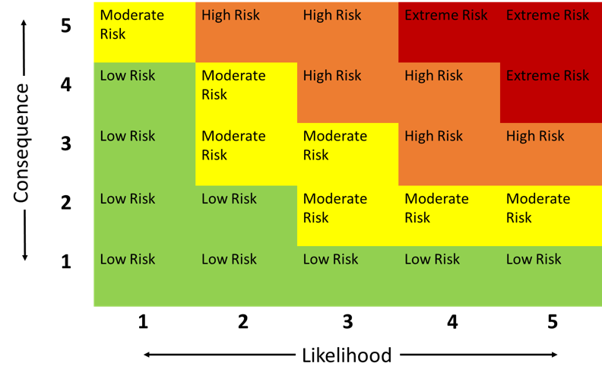
चरण ६ [Step 6]
पाँचैवटा categories वाट प्राप्त औषत नतिजा (consequence) लार्इ संभावना (likelihood) संग गुणा गर्नुहोस।

________ x ____________ = _______________

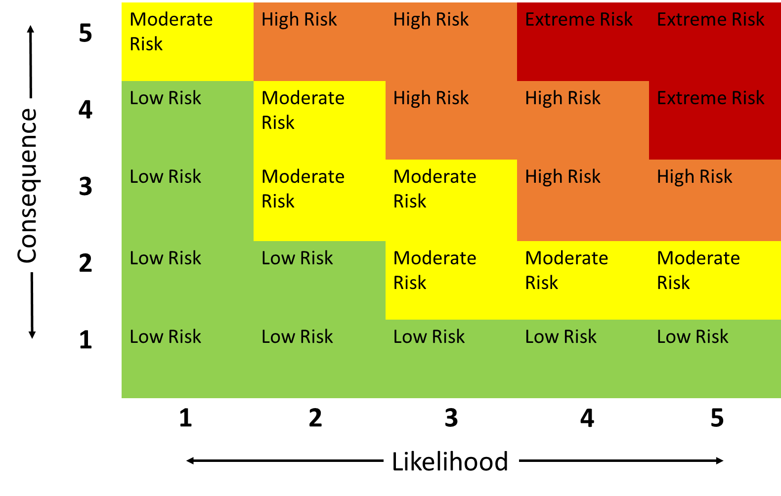
चरण ७ [Step 7]
अब रणनैतिक मुल्याँकनको पालो, समुदायमा भइरहेका तपार्इंको जानकारीमा भएको जलवायु परिर्तनको जोखिम लार्इ मध्यनजर गर्दा जलवायु परिर्वतको प्रभाव सम्बन्धि तथ्य वयान (climate impact statement) लार्इ Risk Matrix मा राखिएको अर्थपुर्ण छ ? [Handbook को पेज २३१ (Strategic Evaluation)]

छ____ छैन____

तपार्इंको उत्तर:

किन ?

चरण ८ [Step 8]
प्रतिकार्य रणानीति तय गर्नुहोस Devise a response strategy.
जलवायु परिर्वतको प्रभाव सम्बन्धि तथ्य वयान (climate impact statement) मा भए बमोजिमको जोखिम घटाउनका लागि कुन नीति, संचालन र सम्भारमा परिवर्तन अथवा नयाँ संरचना वा retrofits मा जाने ?
[Handbook को पेज २३४ (Responding to Climate Risks)]
तपार्इंको उत्तर:

फाइदा Benefit
चरण ९ [Step 9]

प्रतिकार्य रणानीति (response strategy) का लागि सवैभन्दा महत्वपुर्ण प्रभावित गर्ने गतिशिलता (most important influencing dynamics) नै लागत तथा प्रभावकारीता (Cost and effectiveness ) हुन ।
लागत प्रतिफल (cost-benefit) म्याट्रिक्सdf तपार्इंलार्इ लागेको प्रतिकृया बमोजिम तलको बक्समा X राखेर प्रतिकार्य रणानीति (response strategy) को मुल्याँकन गर्नुहोस ।

लागत Cost
चरण १० [Step 10]
प्रतिकार्य रणनीति (response strategy) कस्तो हुनुपर्दछ भन्ने तय गर्नका लागि अन्य प्रभाव पार्ने गतिशिलता लार्इ हेर्नुहोस । कुन प्रतिकार्य रणनीति (response strategy) ठीक होला ? [Handbook को पेज २४०-]

Balanced with other community objectives?  ___हुन्छ ___हुदैन | Objective?  ___ Maintain current risk  ___ Reduce risk level  ___ Limit risk increase
समय सिमा Timeline? ___Near-term ___Long-term | संभावित Feasible? ___हुन्छ ___हुदैन
बहुमुखि संरक्षण Multiple protections?  ___हुन्छ ___हुदैन | Low regret? ___हुन्छ ___हुदैन
नयाँ सम्पत्ति New Assets? ___हुन्छ ___हुदैन | स्विकार्य Acceptable? ___हुन्छ ___हुदैन
प्रयाप्त जानकारी? ___हुन्छ ___हुदैन | लचकतायुक्त Flexible? ___हुन्छ ___हुदैन
सह लाभ Co-Benefits:

कार्य, क्रियाकलाप Action
अर्थ Rationale
समयसिमा Timeframe
स्वामित्व Ownership
श्रोत साधन Resources
वित्तिय लगानी Funding

चरण ११ [Step 11]
तपार्इंको सम्पत्ति व्यवस्थापन कार्य योजना (Asset Management Action Plan) मा एकिकृत गर्ने गरी तपार्इंको प्रतिकार्य रणानीतिलार्इ (response strategy) यसमा सारसंक्षेप गर्नुहोस । See Exercise 10, page 245

_____________________________
(तपार्इंको नाम)

